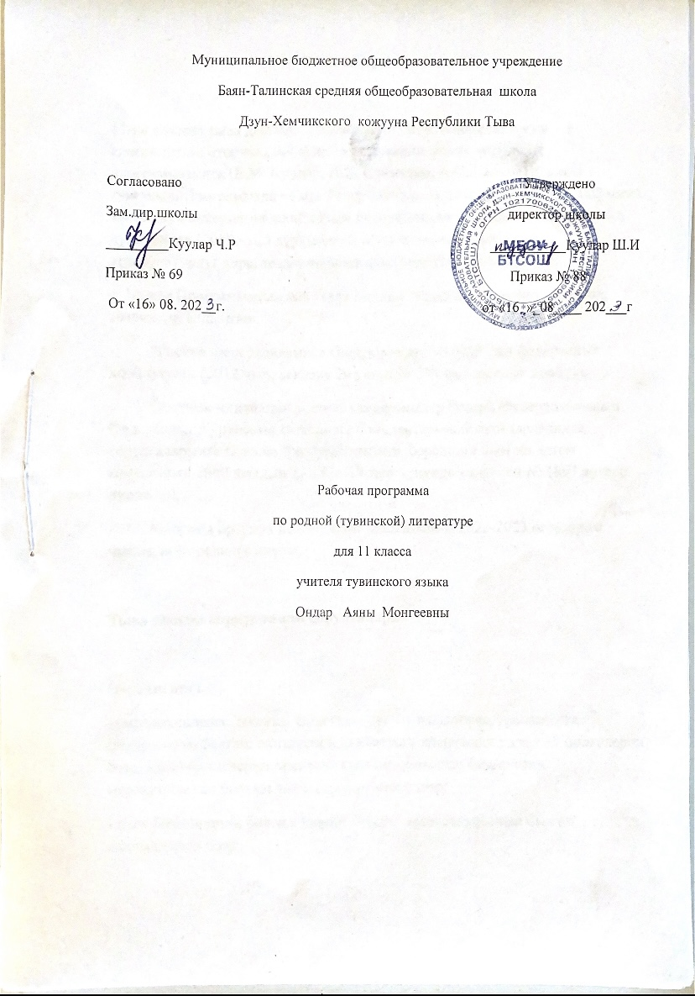
ТАЙЫЛБЫР БИЖИК

11 класстың “Ортумак ниити өөредилгениң «төрээн (тыва) чогаал» эртеминге ажылчын өөредилге программазын” Федералдыг күрүнениң ѳѳредилге стандартының негелделеринге дүүштүр тургускан болгаш федералдыг өөредилге программаларының бүрүткелде кирген “Ортумак ниити өөредилгениң 10-11 класстарынга «төрээн (тыва) чогаал» эртеминиң чижек өөредилге программазынга” (авторлары: Чамзырын Е.Т, Кужугет М.А., Ооржак Л.Х., 2021ч) дүүштүр кылып тургускан. Ол ышкаш «Тыва Республиканың ѳѳредилге черлеринге кижиниң сүзүүн болгаш мѳзү-шынарын кижизидип сайзырадырының концепциязынга» (авторлары: М.Б.Кенин-Лопсан, К.Б.Салчак, Г.Д.Сундуй, А.С.Шаалы., 2011), «Тыва чогаал. 11 класс». Автор: Д.С.Куулар, ТКИ., Кызыл,, 2002; дополнительно используют учебник: «Тыва чогаал. 11 класс». Автор: Д.С.Куулар, ТКИ., Кызыл, 1994. өөредилге номунга дүүштүр тургускан. Кол ниити өөредилгениң чижек өөредилге программазын (ФУМО: протокол 1/22 от 18.03.2022 г) өөренип көрген.

Курстуң ниити характеристиказы
Тыва чогаал кичээлдериниң ѳзээн национал литератураның алдын фондузунда кирген чогаалдар болгаш тыва улустуң аас чогаалы тургузуп турар. Тыва аас чогаалы болгаш литература – Тыва Республиканың чонунуң культуразының эң улуг доктаамал эстетиктиг чаңчылдарлыг уран чүүлү. Ол чонну чаагай чаңчылдарга кижизидериниң, ѳгбелерниң алдарлыг тѳѳгүзүн ѳѳренириниң, келир үеге бүзүреп болур дугайында идегелди быжыглаарының чепсээ апарган. Делегей литературазының болгаш Россия чоннарының шылгараңгай чогаалдарын номчуп, тыва чогаал-биле деңнеп сайгарар.
Тыва чогаал кичээлдери уругларның делегей кѳрүүшкүнүн, эстетиктиг шынарларын, хамааты туружун хевирлээр.
Ɵѳреникчилер чечен чогаалды ѳѳренип тургаш, философиядан, этикадан кижиге хамаарышкан билиишкиннерни шиңгээдип алыр (буянныг сеткил болгаш каржы чорук, мѳзү-бүдүш шилилгези, кижи болгаш бурган, амыдырал болгаш ѳлүм, чуртталга, салгал солчулгазы, кижи болгаш ниитилел, кижи болгаш бойдус, кижи болгаш кижи, кижи болгаш нация, кижи болгаш кижи тѳрелгетен, ат-алдар, хүлээлге, арын-нүүр дугайында дээш оон-даа ѳске).
Чогаалды ѳѳрениринге эптиг байдал тургустунганының түңнелинде эпоханың сагыш-сеткил база культура амыдыралы; чуртталганың аайы; үениң хүн бүрүдеги боттуг талалары; шажынның база ниитилел медерелиниң ѳске-даа хевирлери; эпоханың социал-психологтуг мѳзүлери; чон-биле харылзаазы; эртемниң база техниканың чедиишкиннери; материалдыг культураның тураскаалдары дээн ышкаш социал-тѳѳгүлүг, этно-культурлуг билиглер быжыгар.
Тыва чогаалда тыва улустуң сайзырадып келген байлак дуржулгазы, мерген угааны, угаан-бодалының чедиишкиннери мөөңнеттинген.
Тыва чогаал кичээлдеринге ѳѳредилге болгаш кижизидилге ажылын чаңгыс аай, тудуш харылзаалыг чорудар.
Школага «Тыва чогаал» эртемин ѳѳредириниң сорулгалары:
Ɵѳредиглиг:
- 10-11 класстарга тыва чогаал программазының кол сорулгазы – уругларның чогаал талазы-биле эге болгаш ортумак класстарга алган билиин улам ханыладып, 9 дугаар гимназияның мѳзү-шынар, езу-чаңчылдар талазы-биле кижизидер угланыышкынынга дүүштүр ѳѳредири;
- Литература-теориялыг, литература-критиктиг ажылдарны бот-тускайлаң номчуп сайгартыр;
- Литературлуг угланыышкыннарның ылгавырларының дугайында теоретиктиг билиглерни делгем ѳѳредир;
- Чогаалдың идей-тематиказын, уран-чечнин ѳске эртемнер-биле холбап, ханы сайгартыр;
- Аас болгаш бижимел чугааның нормаларын сагып, эртем-шинчилел ажылының эге билиглеринге ѳѳредир;
- Чогаалчы болгаш чогаал дугайында медээни боду дилеп тывар, шинчилээр, эртем угланыышкынныг бот-тускайлаң ажылдыдып ѳѳредир;
Сайзырадыр:
- Амгы тыва литератураның тѳѳгү-реалисчи барымдааларлыг шилиндек чогаалдарынга даянып, чоннуң езу-чаңчылдарын, үзел-бодалдарын кѳргүскен, уругларның эстетиктиг таалалын оттурар, делегей кѳрүүшкүнүнче, ниитителел сайзыралынче, кижилер аразында харылзааларның болгаш амыдыралдың кол философчу утказынче угланган критиктиг боданыышкынын сайзырадыр;
- Интеллектуалдыг сайзыралын бедидеринге, номчулгага сонуургалын идепкейжидеринге, чогаал талазы-биле культуразын бедидеринге ажыктыг интернеттен медээлерни ажыглаар;
- уругларның амыдыралче бот-тускайлаң медерелдиг кѳрүжүн хевирлеп, чогаадыкчы арга-шинээн;
- аас болгаш бижимел чугааны делгереңгей, утказынга дүүштүр шын ажыглап, сайгарарын сайзырадыр.
Кижизидилгелиг:
- сагыш-сеткили байлак, мѳзү-бүдүжү чаагай, эптиг-чѳптүг;
- кижилерге, тѳрээн черинге, бойдузунга ынак, хумагалыг, хамааты бот-медерели бедик; ада-чурт культуразын үнелеп билир кижини хевирлээр;
- номчулгага сонуургалдыг, чогаадыкчы езу-биле боданып, бодунуң туружун амыдыралдың кандыг-даа байдалдарынга камгалап билир кижини кижизидер.

«Тѳрээн чогаал» курузунуң ѳѳредилге планында туружу
2022-2023 ѳѳредилге чылында 11 класска тѳрээн чогаалды ѳѳредиринге неделяда 1 шак (чылда: 34 шак) көрдүнген.

11 класска «Тыва чогаал» курузун (эртемин) ѳѳреткениниң түңнелинде
школачыларның чедип алган турар ужурлуг чүүлдери:
Бо программа 11 класстың доозукчуларының бот-тускайлаң (личностные), метапредметтиг (метапредметные), предметтиг (предметные) дараазында түңнелдерни чедип алырын магадылап турар.
Бот-тускайлаң түңнелдери. (личностные результаты)
- бодунуң үзел-бодалын бот-тодарадып, бот-сайзырадып, бот-углап билиринче, ѳѳренириниң чугулазын, чаа билиглер шиңгээдип алырын медерелдии-биле угаап билиринче, хѳй чоннарның аразынга хууда болгаш хамааты туружун быжыглап, амыдыралчы планнарын тургузуп, ону боттандырарынче угланган болур.
Предметтиг түңнелдери. (предметные результаты)
- кижиниң дараазында байдалдарынче: эртемниң спецификазын медереп билип алырынче, чаа билиглерни чедип алырының янзы-бүрү аргаларын ажыглап шиңгээдиринче, теориялыг билиглерни амыдырал-биле холбап ѳѳрениринче, эстетиктиг кѳрүштү хевирлеп билир;
- Тываның сураглыг чогаалчыларның ажыл-чорудулгазын билир;
- Чогаалдың тѳѳгүлүг үе-биле харылзаазын илередип шыдаар;
- Автонуң туружун тодарадып, чогаалчының стилиниң онзегайын ылгап билир;
- Литературлуг дылдың нормаларын, чугаа культуразын сагып, чечен чогаалды аянныг номчуп, күүседип билир;
- Чогаалдың идейлиг утказын, пафозун, чогаалчының делегей кѳрүүшкүнүн сайгарып билир;
- Шиңгээдип алган литература-теориялыг билиглерин практика кырынга ажыглап билир.
- Бижимел ажылдарга хамаарыштыр: сѳзүглелдиң планын, тезистерин тургузуп билир;
- Чогаал дылының уран чурумалдыг аргаларын тодарадып билир;
- Номчаан чогаалынга хамаарыштыр бодунуң бодалын уран чүүлдүң ѳске хевирлери-биле холбап, шүгүмчүлелдиг илередип билир;
- Бот-тускайлаң номчаан чогаалдарынга хамаарыштыр үнелелди бижип билир;
- Энциклопедиялыг, тайылбыр, литературлуг словарьларны ажыглап, каталог-биле ажылдап, солун-сеткүүл, телевидение, интернет четкизин ажыглап билир.
Метапредметтиг түңнелдери. (метапредметные результаты)
- чогаал эртемин ѳске эртемнерниң теория-практиктиг билиглери-биле чергелештир ѳѳрениринче, ѳѳренириниң бот-тускайлаң, комуникативтиг (харылзаа тудуп, чугаалажып билириниң), ругулятивтиг (бот-угланыышкынныг), чаа билиг алырының аргаларын шиңгээттиреринче угланган болур.
Коммуникативтиг компетенциядан:
- чугааның янзы-бүрү хевирлерин шиңгээдип алыр;
- аас болгаш бижимел чугааның үндезиннерин, дылды ажыглаарының мергежил, чаңчылдарын чугула херек ажыл-агыйжы болгаш анаа-даа чугаага ажыглап билир;
- улус-биле харылзажып билир;
- логиктиг боданыышкынын болгаш чугаазын сайзырадыр;
- тыва литературлуг дылдың нормаларын шиңгээдир;
- сѳс курлавырын байыда;
- словарьлар-биле ажылдап билир;
- улус мурнунга чүве чугаалап билир;
- аянныг номчуп билир;
- харылзаалыг сѳзүглелди дыңнап азы аянныг номчуп тура, ында сѳстерниң үн тургузуун шын дыңнап азы тода адап билири, херек черлерге логиктиг ударениени болгаш үн доктаашкынын сагыыр;
- сѳзүглелдиң утказынга дүүштүр үнүн бедидип, чавызадып, дүргедедип, оожумнадып номчууру азы чугаалаары дээш о.ѳ

Дыл талазы-биле компетенциядан:
- тыва литературлуг дылдың кол нормаларын шиңгээдип алыр;
- сѳс курлавырын байыдар, чугаазын шын тургузуп билир;
- тѳрээн чогаалдың ѳзек билиглерин сайгарар;
- янзы-бүрү дыл словарьларын ажыглап билир.

Культура талазы-биле компетенциядан
- тыва чогаалды тыва чоннуң национал культуразының илереттинер бир хевири кылдыр медереп билир;
- улустуң аас чогаалының, чечен чогаалының чоннуң тѳѳгүзү-биле харылзаалыын, национал онзагайларын билир;
- тыва чугаа этикединиң нормаларын сагыыр болгаш канчаар чогаалда киргенин хайгаараар;
- тыва национал культураның хѳгжүлдезиниң аайы-биле сѳстерниң утказын шын тайылбырлап билир болур.

11 класска тѳрээн чогаал эртеминиң утказы (содержание курса)
Чечен чогаал кижиниң сагыш-сеткилиниң хѳй янзы талаларын эскерип шинчилээринге, амыдыралды үнелээринге, долгандыр турар бойдуска хумагалыг болурунга ѳѳредир.
Ынчангаш литература уругларның мѳзү-бүдүжүн хевирлээринге, эстетиктиг кѳрүжүн быжыглаарынга салдарлыг. Ук эртем чечен сѳстү билиндирип, амыдырал-биле холбап, ханы сайгарып билир; бүгү талалыг сайзыраңгай, бедик культуралыг, тыва болгаш хѳй националдыг Россия чоннарының культуразын, ооң байлаан, найыралын үнелеп билир; чараш мѳзү-бүдүштүг, бодунуң үзел-бодалын, хамааты туружун камгалап шыдаар хамаатыны хевирлээр. Чогаал дугайында ѳѳренген билиглерин, литература теориязында уран-чечен аргаларны ханы ѳѳредир.
11 класска колдуунда чогаалдың шүлүк, проза – роман, роман-тетралогия, шии хевирлериниң чижектерин болгаш чогаал теориязын сайгарып кѳѳр.

11 класска тѳрээн чогаал эртеминиң утказын болгаш ѳѳреникчилерниң белеткел деңнелинге хамаарышкан кичээлдиң негелделерин (ѳѳреникчиниң чүнү билир ужурлуун, чүнү кылып билир ужурлуун) дараазында календарь-темалыг планнарда долузу-биле кѳргүскен.

11 класс тыва чогаал
Темазы |  | Шагы | Хуну
 |  | Шагы | План ёзугаар | Херек кырында
1 | Амгы тыва литература: Тываның шылгараңгай чогаалчылары. Литературлуг бөлгүмнер. | 1 | 7.09
2 | К-Э.К. Кудажының амыдыралы болгаш чогаадыкчы ажыл-чорудулгазы. Роман-эпопея «Уйгу чок Улуг-Хем». Комедия «Долуманың хуулгаазыны». | 2 | 14.09
3 | Чогаал теориязы. Комедия. | 1 | 21.09
4 | Е.Т. Танованың амыдыралы болгаш чогаадыкчы ажыл-чорудулгазы. Тоожу «Дошкун чылдарның чазы». | 1 | 28.09
5 | В.Б-Х. Монгуштуң амыдыралы болгаш чогаадыкчы ажыл-чорудулгазы. «Каткы бажы каткан эвес» деп чечен чугааның идея-тематиктиг угланыышкыннары. | 1 | 12.10
6 | Чогаал теориязы. Сатира болгаш юмор | 1 | 19.10
7 | С.В. Козлованың амыдыралы болгаш чогаадыкчы ажыл-чорудулгазы. Шүлүглел «Сыра» | 1 | 26.10
8 | Тываның орус дылдыг чогаалчылары. Тыва төөгүзү-биле харылзаалыг чогаалдар. Херээжен чогаалчылар Г.И. Принцева болгаш Э.Б. Цаллагованың чогаадыкчы ажылчорудулгазы | 1 | 9.11
9 | С.А. Есенин. Шүлүк «Сыгыг дегбээн торгу харны дүвүлендир». | 1 | 16.11
10 | М.Б. Доржунуң амыдыралы болгаш чогаадыкчы ажыл-чорудулгазы. Шүлүктер: «Ава сүдү», «Авамның ыры», «Вокзалга», «Авам чокта», «Тыва аъттар». | 1 | 23.11
11 | А.А. Даржайның амыдыралы болгаш чогаадыкчы ажыл-чорудулгазы. А.А. Даржай «Дазыл», «Игил ыызы», «Четкер четкизи», «Хемнер бирде…». | 2 | 30.11
12 | Чинагийн Галсан (Шыныкбай оглу ЧурукУваа). Тоожу «Дошкун чылдарның тоожузу». Чечен чугаа «Хара Хөл». | 1 | 1.12
13 | В.С. Серен-оолдуң амыдыралы болгаш чогаадыкчы ажыл-чорудулгазы. Шүлүктер: «Сыгыттың аяны», «Аржаанның аялгазы», «Мээң Тывам». | 1 | 8.12
14 | У. Шекспир «Сонеттер», традегия «Ромео биле Джульетта». | 1 | 15.12
15 | Э.Л. Донгактың амыдыралы болгаш чогаадыкчы ажыл-чорудулгазы. Роман «Эрги хонаштар». | 2 | 29.12
16 | М.Б. Көжелдейниң амыдыралы болгаш чогаадыкчы ажыл-чорудулгазы. Тоожу «Төрээн чурттан ыракка». | 1
17 | Ш.Д. Кууларның амыдыралы болгаш чогаадыкчы ажыл-чорудулгазы. Роман «Баглааш». | 2
18 | Чогаал теоризы. Символ. | 1
19 | И.Т. Кузнецовтуң чогаадыкчы ажылчорудулгазы. Очерк «Тыва эки турачы кыстар» | 1
20 | А.Үержаның (А.Ү. Күжүгет) амыдыралы болгаш чогаадыкчы ажыл-чорудулгазы. Шүлүктер: «Ынак-тыр мен», «Хараган», «Хээлер». | 1
21 | М.М. Дуюнгарның амыдыралы болгаш чогаадыкчы ажыл-чорудулгазы. Чечен чугаалар «Мөчек ирей», «ЧалбакМыйы | 1
22 | М. Джалиль. Шүлүк «Сөөлгү ыры», «Хоругдаткан» | 1
23 | Э.Б. Мижиттиң амыдыралы болгаш чогаадыкчы ажыл-чорудулгазы. Философчу шүлүктери: «Шүлүктүң эгези», «Ховаган», «Сээк», «Шыйлашкын», «Ары», «Мергежилге», «Дүрбүүшкүннүң дүрүмү», «Дугуй», «Аъттыг кижи», «Кайда силер?», «Кыйгы». Трагедия «Иениң ынакшылы | 2
23 | И.И. Бадраның амыдыралы болгаш чогаадыкчы ажыл-чорудулгазы. Шүлүктер: «Ынакшылдың сүлдези», «Сылдызым сен». | 1
24 | А.С. Бегзин-оолдуң амыдыралы болгаш чогаадыкчы ажыл-чорудулгазы. Шүлүктер: «Ачам биле Алаш хемим», «Ачамның чагыы», «Философ». | 1
25 | Херээжен чогаалчыларың тыва литератураның хөгжүлдезинге чогаадыкчы салдары | 1
26 | Л.Н. Арбачакова. Шүлүктер «Кырган-авам сактыышкынында», «Мээң черлерим | 1
27 | Р.Д. Лудуптуң, М.Н. Оорждактың чогаадыкчы ажыл-чорудулгазы | 1
28 | Катаптаашкын | 1

